דוח מבקר המדינה | אייר התשפ״ג | מאי 2023

רשות האכיפה והגבייה
המרכז לגביית קנסות ברשות האכיפה והגבייה

המרכז לגביית קנסות ברשות
האכיפה והגבייה
המרכז לגביית קנסות, אגרות והוצאות ברשות האכיפה והגבייה (המג"ק) הוא הגוף שתפקידו לגבות חובות לטובתם של אוצר המדינה וגופים ציבוריים וכן לגבות פיצויים שנפסקו לנפגעי עבירה בהליכים פליליים. החובות שהמג"ק גובה הם מסוג קנסות (כגון קנסות תעבורה וקנסות מינהליים), אגרות (כגון אגרות רשות התאגידים) והוצאות (כגון הוצאות הנפסקות על ידי בתי משפט). לצורך גביית החובות הוענקו למג"ק סמכויות גבייה, ובין היתר אלו: הטלת עיקולים בגופים שונים; פריסה או דחייה של תשלומים; מתן פטור מתוספת פיגורים; דרישת מידע על החייב מגוף ציבורי לצורך גביית חוב.

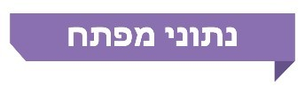

כ-2.3 מיליארד ש״ח |  | כ-2.6 מיליארד ש״ח |  | 472 ימים |  | כ-3 מיליון
סך החוב שגבה המג"ק בתיקים שהתקבלו לטיפולו בשנים 2017 - 2021, מתוך סך חוב כולל של כ-5 מיליארד ש"ח |  | סך תוספות הפיגורים, הפרשי הצמדה וריבית והוצאות הגבייה מסך יתרת החוב בתיקים הפתוחים במג"ק המסתכמת בכ-6.8 מיליארד ש"ח (נכון לפברואר 2023) |  | חלפו בממוצע ממועד קליטת התיק במג"ק ועד לביצוע הליך הגבייה הראשון בתיק. בתקופה זו החוב צובר הפרשי הצמדה, ריבית ותוספת פיגורים לפי סוג החוב |  | חייבים במג"ק לאורך השנים
כ-600,000 צווי עיקול |  | כ-350 מיליון ש״ח  כ-102 מיליון ש״ח |  | 22% |  | 39%
ששלחה ההוצאה לפועל לרשות המיסים בשנים 2019 - 2021 לא טופלו על ידי רשות המסים (מדובר בכ-85% מהצווים שנשלחו לרשות המיסים) |  | סך תוספות הפיגורים שמחק המג"ק לחייבים בשנים 2019 - 2021, וסך החובות שנמחקו על ידי הוועדה העליונה לפשרות, מחיקות והסדרים במשרד האוצר בשנת 2022, בהתאמה |  | שיעור הגבייה בתיקי פיצויים לנפגעי עבירה (84 מיליון ש"ח מתוך 382 מיליון ש"ח), שהוא פחות ממחצית מזה של יתר החובות (המסתכם ב-49%, שהם כ-2.24 מיליארד ש"ח מתוך כ-4.57 מיליארד ש"ח) |  | אחוז תשלומי החייבים (896,969 ש"ח מתוך 2,294 מיליון ש"ח) שבחודשים נובמבר 2020 - דצמבר 2021 לא הועברו לנפגעי עבירה על פי דין הקדימה הקבוע בחוק אלא נותבו לאוצר המדינה

פעולות הביקורת
בחודשים ספטמבר 2021 - אוקטובר 2022 בדק משרד מבקר המדינה היבטים שונים בעבודת המג"ק, ובכללם: ניהול תהליך גביית החוב החל בשלב קליטת התיק, המשך במשלוח דרישות תשלום וכלה בנקיטת הליכי גבייה שונים; מנגנוני פריסת החוב, הפחתות תוספות הפיגורים ומחיקת חובות במג"ק; וכן ניהול תהליך גביית חובות מסוג פיצויים לנפגעי עבירה והקשר עם נפגעי העבירה. בדיקות השלמה בוצעו בחודשים ינואר ופברואר 2023.
הביקורת נערכה במרכז לגביית קנסות שברשות האכיפה והגבייה ובמטה הרשות. בדיקות השלמה נערכו במשרד האוצר, בהנהלת בתי המשפט (הב"ה), ברשות המיסים בישראל ובשירות בתי הסוהר. ביקורת קודמת במג"ק נעשתה בשנת 2012.
תמונת המצב העולה מן הביקורת

הליך גביית החובות במג"ק
היקף גביית החובות במג"ק - מאז הוקם המג"ק בשנת 1995 ועד סוף שנת 2021 הועברו למג"ק תיקים בהיקף קרן חוב של כ-8.4 מיליארד ש"ח. עד ינואר 2023 נגבה בתיקים אלה סך של כ-6.9 מיליארד ש"ח, סכום הכולל תוספות פיגורים, הפרשי הצמדה וריבית והוצאות. יתרת החוב במג"ק, נכון לפברואר 2023, היא כ-6.8 מיליארד ש"ח, מתוכה כ-2.6 מיליארד ש"ח בגין תוספות פיגורים, הפרשי הצמדה וריבית והוצאות.
תפיסת חוב בהתאם למאפייני החייב והחוב - המג"ק אינו מיישם תפיסת גבייה המבוססת על סוג החוב, על גובהו ועל פרופיל החייב, והוא נוקט הליכים דומים לגבי כלל החייבים באופן הפוגע ביעילות הגבייה. בהקשר זה נמצא כי ככל שגובה החוב בתיק עולה, שיעור גביית החובות קטן. כך בממוצע: שיעורי הגבייה בתיקים שבהם גובה החוב הוא עד 1,000 ש"ח הם 58%; שיעור הגבייה בתיקים שבהם גובה החוב הוא בין 1,000 ש"ח
ל-10,000 ש"ח יורד לכ-34%; שיעור הגבייה בתיקים שבהם גובה החוב הוא בין 10,000 ש"ח ל-100,000 ש"ח הוא 33%; ואילו בתיקים של יותר מ-100,000 ש"ח שיעור הגבייה הוא 10% בלבד.
קבלת חיובים שטרם חלף המועד לתשלומם (תיקי טרום-חוב) - בשנת 2016 החל המג"ק לקבל תיקי טרום-חוב לגבייה. עד ינואר 2023 התקבלו במג"ק כ-6.9 מיליון תיקי טרום-חוב, בהיקף חוב של כ-4.2 מיליארד ש"ח, מתוכם כ-3.9 מיליון תיקים (56%) נסגרו בתשלום בשלב טרום-החוב, כ-2.8 מיליון תיקים (40%) לא שולמו על ידי חייבים במועד ועל כן נקלטו כתיקי חוב לגבייה במג"ק וב-278,941 תיקים (4%) טרם חלף המועד הקובע לתשלום, נכון למועד הביקורת. חייב המבקש להסדיר תשלום חוב בשלב טרום-החוב אינו זכאי לפריסת חוב.
מסירת דרישת תשלום לחייב כדין (מסירה כדין) - בדיקה רוחבית שביצע משרד מבקר המדינה לגבי התיקים שנפתחו במג"ק בחודשים מאי-יוני בשנים 2017 - 2021 העלתה כי פרק הזמן הממוצע שחלף מתאריך הקליטה של התיק במג"ק ועד המסירה כדין של דרישת התשלום השנייה היה ארוך ונמשך קרוב לשנה (344 ימים). בתקופה זו נצברים תוספות פיגורים והפרשי הצמדה וריבית, בהתאם לסוג החוב. נכון למועד הביקורת, במאות אלפי תיקים פעילים במג"ק לא התבצעה מסירה כדין.
נקיטת הליכים לפני משלוח דרישת תשלום - בשנים 2020 - 2021 פנה המג"ק לרשם לענייני המג"ק בעניינם של שישה חייבים בלבד (כאשר בשנים אלו היו 623,360 תיקים פעילים שבהם טרם בוצעה מסירה כדין וטרם ננקטו הליכים), בבקשה לנקוט הליכים לגביית חוב קודם לשליחת דרישות התשלום, בשל חשש סביר כי החייב יעלים נכסים או יברח מהארץ.
מידע על חייבים - על אף הסמכויות שהעניק החוק למג"ק לקבל מידע על החייב לצורך גביית החוב, בתחילת הליכי הגבייה מצוי בידי המג"ק מידע מצומצם הכולל את פרטי החייב ממרשם האוכלוסין בלבד. היעדר מידע על נכסי החייב מקשה את ניהול תהליך הגבייה. כך למשל, בהעדר מידע על חשבונות הבנק של החייב המג"ק שולח צווי עיקול בעלות של 3 ש"ח לצו לכתשעה בנקים שונים כדי לאתר את אלה שבהם אכן מתנהלים חשבונות החייב. עלות ביצוע העיקולים מושתת על החייב. בהתאם לנתוני המג"ק בשנים
2017 - 2021 הסתכמה עלות עיקולי חשבונות הבנק שבוצעו בכ-27 מיליון ש"ח.
עיקולים - פרק הזמן הממוצע אשר חלף ממועד ביצוע המסירה כדין (המועד שממנו ניתן להתחיל בנקיטת הליכי עיקול) עד אשר המג"ק נקט בפועל הליכי עיקול לגביית החוב היה 128 ימים (מעל ארבעה חודשים). פרק זמן זה מגדיל את הסיכון להברחת נכסים על ידי החייבים או להעברתם לאחר, מקטין את סיכויי המג"ק לגבות את החוב ובמקרים מסוימים מגדיל את החוב עקב עלויות הצמדה, ריבית ותוספת פיגורים. כך למשל, קנס תעבורה בסך של 1,000 ש"ח, שצבר עם חלוף המועד הקובע לתשלום 500 ש"ח בגין תוספת פיגורים, צובר בתקופה של 472 ימים (344 ימים מהמועד הקובע לתשלום ועד למסירה כדין ו-128 ימים נוספים כאמור) תוספת פיגורים בשיעור של 100 ש"ח נוספים, כך שבתום תקופה זו עומד סך כל החוב על 1,600 ש"ח.
עיקול ברשות המיסים - בשנים 2019 - 2021 שלחה ההוצל"פ לרשות המיסים 717,257 צווי עיקול, אך 85% מהצווים (608,206) לא טופלו על ידי רשות המיסים. עוד הועלה כי צווי העיקול שאינם נקלטים במערכות רשות המיסים מועברים על ידי הרשות בחלוף תקופה מסוימת לביעור ובפועל אינם מטופלים. בתיקי החייבים שנגדם נשלחו צווי העיקול וטופלו על ידי רשות המיסים נמצאו יתרות זכות בסך של כ-8.48 מיליון ש"ח, והם הועברו להוצל"פ. בהתבסס על נתוני רשות המיסים, לא מן הנמנע כי אילו טיפלה רשות המיסים בכלל צווי העיקול ששלחה אליה ההוצל"פ (ולא רק ב-15% מהם, שהניבו כ-8.5 מיליון ש"ח), הרי שסכום הכספים שהייתה מעבירה בשנים 2019 - 2021 היה צפוי להיות עשרות מיליוני ש"ח.
שיעור התוספות לחוב על פי גובה החוב - שיעור סכומי ההצמדה, הריבית ותוספת הפיגורים בחובות של עד 1,000 ש"ח הוא כ-35% מסך החוב הכולל (סך של כ-486 מיליון ש"ח שנוספו לקרן חוב בסך של כ-870 מיליון ש"ח), לעומת 17% בחובות שסכומם 100,000 ש"ח ומעלה (סך של כ-87 מיליון ש"ח שנוספו לקרן חוב בסך של כ-416 מיליון ש"ח).

הסדרי חוב - מחיקות, הפחתות ופריסות חוב
החלטות ועדות המג"ק בדבר מחיקת קרן החוב בחובות אזרחיים - לפני דיון בוועדות המחיקות במג"ק, המג"ק אינו אוסף נתונים בדבר היכולת לגבות את החוב. משום כך אין בפני ועדות המג"ק המחליטות בדבר מחיקת חובות מידע המאפשר להן לבחון אם נעשו ניסיונות מספקים לגבות את החוב ובכלל זה לבחון את יכולת המימוש של בטוחות ושעבודים.
אמות המידה למחיקת חוב ולהפחתת תוספת פיגורים על ידי המג"ק - נמצא כי חלק מהקריטריונים שהוגדרו בנוהל המג"ק לבחינת בקשה למחיקת חוב ולהפחתת תוספת פיגורים אינם מעידים באופן המיטבי על יכולתו הכלכלית של החייב לפרוע את חובו, שכן הם מקנים לחייב ניקוד גם אם יכולתו הכלכלית של החייב אינה עומדת בתבחין הכנסה נמוכה. לדוגמה: בין הנימוקים הכלכליים הקבועים בנוהל נכללים נימוקים כגון "ארבעה ילדים ומעלה עד גיל 21" ו"תושב שטחים", זאת ללא תלות במבחן הכנסה.
העברת חובות פליליים ואזרחיים שהתיישנו או שחל בהם שיהוי למחיקה בוועדת המחיקות במשרד האוצר - בינואר 2022 מחקה הוועדה העליונה לפשרות, מחיקות והסדרים במשרד האוצר, בהמלצת המג"ק, חובות בסך של כ-102.5 מיליון ש"ח, בגין התיישנות החובות ובשל חוסר הצלחה בביצוע מסירה כדין לחייבים.
שימוש במידע מגופים ציבוריים לצורך הכרעה בבקשות להפחתת תוספת פיגורים - ההחלטה בדבר הפחתת תוספת פיגורים מתקבלת במג"ק אך ורק בהתבסס על הנתונים שצירף החייב לבקשתו, ללא בדיקה במאגרי מידע לאימות הנטען בבקשה, ואף שלמג"ק יש ממשק ממוחשב זמין עם מאגרים אלה.
פרסום האפשרות לעריכת הסדר חוב במג"ק - הקריטריונים שלפיהם המג"ק דן בפועל בבקשות להפחתת תוספת הפיגורים הנסמכות על נסיבות מיוחדות לא פורסמו לציבור ואינם מובאים לידיעת המעוניינים להגיש בקשה. זאת אף שהם בבחינת הנחיות מינהליות. מנהל המג"ק גם לא פרסם לציבור את ההנחיות בדבר אפשרויות פריסות החוב כפי שהן מבוצעות בפועל במג"ק.

גביית פיצויים לנפגעי עבירה
שיעור גביית פיצויים לנפגעי עבירה - בשנים 2017 - 2021 הסתכם שיעור הגבייה השנתי בתיקי פיצויים לנפגעי עבירה ב-22% בממוצע (נגבו כ-84 מיליון ש"ח מתוך 382 מיליון ש"ח), זאת שעה ששיעור גביית החובות לאוצר המדינה בשנים אלו הסתכם ב-49% בממוצע (נגבו כ-2.24 מיליארד ש"ח מתוך כ-4.57 מיליארד ש"ח). דהיינו, שיעור הגבייה בתיקי פיצויים הוא פחות ממחצית משיעור הגבייה של יתר החובות במג"ק.
תפיסת נכסים של חייבים קודם למשלוח דרישות תשלום - לא קיימים במג"ק קווים מנחים לאיתור מראש של מקרים שבהם קיים חשש להברחת נכסים על ידי החייב. כמו כן, הפנייה לרשם לענייני המג"ק בבקשה לתפיסת נכסים בשלב מוקדם של פתיחת התיק במג"ק נעשית באופן נקודתי, וזאת רק אם מתקבל ממשטרת ישראל או מגורמי אכיפה אחרים מידע ולפיו נתפסו כספים וקיים חשש שאם יושבו לחייב הוא יבריח אותם.
נקיטת הליך גבייה ראשון בתיקי פיצויים לנפגעי עבירה - ב-2,818 תיקי פיצויים לנפגעי עבירה שנפתחו במג"ק בשנים 2017 - 2021 (31%) לא בוצעו הליכי גבייה עד ספטמבר 2022 (מועד סיום הביקורת). בתיקים בהם בוצעו הליכי גבייה, התבצע הליך הגבייה הראשון לאחר 368 ימים בממוצע ממועד פתיחת התיק במג"ק (251 ימים למסירה כדין ו-117 ימים נוספים לביצוע הליך גבייה ראשון), ולא בהתאם לכלל במג"ק המחייב ביצוע הליכי גבייה בתוך 30 ימים ממועד המסירה כדין של דרישת התשלום השנייה.
דוגמאות לתיקים שהליכי הגבייה בהם התעכבו שנים:
- בתיק פיצויים נפסקו פיצויים לקטינה בסך של 200,000 ש"ח בגין עבירות מין מרובות שביצע בה אביה: גזר הדין באותו עניין ניתן בינואר 2019 ובמסגרתו הוראה לתשלום הפיצויים עד מרץ 2019. תיק הפיצויים התקבל במג"ק כבר למוחרת גזר הדין, ברם פעולת הגבייה הראשונה בתיק בוצעה רק שנה ושמונה חודשים לאחר חלוף המועד הקובע לתשלום. עד מועד עריכת הביקורת נגבו בתיק 5,435 ש"ח בלבד.
- בתיק שבו נפסקו לארבעה ילדים, אחד מהם קטין, פיצויים בסך של 258,000 ש"ח, בגין רצח אימם על ידי אביהם ניתן גזר הדין בדצמבר 2018 ונכללה בו הוראה לתשלום החוב עד מרץ 2019. תיק הפיצויים התקבל במג"ק בינואר 2019. פעולת הגבייה הראשונה בתיק בוצעה יותר משנה וחודשיים לאחר חלוף המועד הקובע לתשלום. עד מועד הביקורת נגבו בתיק 3,846 ש"ח בלבד.
יישום הוראת הדין בדבר סדר זקיפת תשלום פיצויים (דין קדימה) - בחודשים נובמבר 2020 - דצמבר 2021 התקבלו במג"ק תשלומים בסך כ-2,294 מיליון ש"ח של חייבים שיש להם גם תיק פעיל בגין פיצויים לנפגעי עבירה. מתוכם - 896,969 ש"ח
(כ-39%) לא הועברו על פי דין הקדימה לנפגעי העבירה בתיק הפיצויים, אלא נותבו לטובת חובות לאוצר המדינה.
תיקי טרום-חוב - משנת 2016 ועד ינואר 2023 התקבלו במג"ק כ-6.9 מיליון תיקי טרום-חוב, בהיקף חוב של כ-4.2 מיליארד ש"ח. המג"ק מעדכן את החייבים באמצעות משלוח מסרונים בדבר תיקי טרום-חוב שהתקבלו, אף שאינו מחויב לכך על פי דין, כדי לייעל את ההליך ולקצרו ולחסוך מהחייבים את הוצאות הגבייה.
עיקולים ממוחשבים - קיימת עלייה עקבית בשימוש המג"ק בממשקים מקוונים לצורך הייעול והמיצוי של פעולות הגבייה במשרדים ממשלתיים - יותר מפי ארבעה בתוך חמש שנים (מ-296,048 צווי עיקול ממוחשבים שהוטלו בשנת 2017, ל-1,230,686 צווי עיקול ממוחשבים שהוטלו בשנת 2021).
ממשקים ממוחשבים להעברת תיקים למג"ק - הממשק הממוחשב שפותח בין המג"ק לגופים מטילי החיוב ובהם הב"ה מזהה שגיאות בפתיחת התיק במג"ק, מתריע לפני מטיל החיוב על השגיאה ובכך מאפשר למטיל החיוב לפעול לתיקונה ללא שהות.
עיקרי המלצות הביקורת

הליך גביית החובות במג"ק
מומלץ כי המג"ק ימשיך לבחון את משך תהליך הגבייה על שלביו השונים ואת האפשרות לקצרם, ובכלל זה יבחן כיצד ניתן לשפר את פעולות איתור החייבים ומסירת הדרישות להם, או אם ניתן לפעול בדרכים נוספות שהותרו לו על פי דין כדי להביא לקיצור משך הליכי גבייה.
מומלץ ללמוד ממאות אלפי התיקים הפעילים במג"ק שבהם לא התבצעה מסירה כדין (בחלקם לאחר כמה שנים של ניסיונות) על נורות אזהרה שיכולות לסייע לאתר כבר בשלבים הראשונים של הטיפול בכל תיק כי קיים חשש סביר להעלמת נכסים על ידי החייב או לעזיבתו את הארץ. לפיכך, מוצע כי המג"ק יבחן הבניה של מאפיינים כאמור, שבהתקיימם יהיה מקום לפנות לרשם לענייני המג"ק לשם פתיחה בהליכי גבייה לפני מסירת דרישת תשלום.
מומלץ כי המג"ק יבצע מפעם לפעם בחינה מקיפה של הגופים הציבוריים המחזיקים במידע רלוונטי ושל סוגי המידע אשר יכולים לשמש לצורך איתור נכסי חייבים ביעילות ובדרך שתמזער הטלת הוצאות נוספות על קופת המדינה ועל החייבים שתיקיהם מנוהלים במג"ק וכן תמזער את הפגיעה בפרטיות החייבים. אם יתקבל מידע כאמור, הרי שלאחר בחינת האיזון הנדרש בין הצורך בו לבין החובה לנהוג במידתיות כלפי החייב תוך פגיעה מזערית בפרטיותו, הוא עשוי לשמש גם את אגף החקירות הכלכליות במג"ק בפעולותיו לאיתור חייבים המסתירים נכסים.
על רשות המיסים לוודא שכלל צווי העיקול שמועברים אליה מקבלים מענה. במסגרת זו, על רשות האכיפה והגבייה ורשות המיסים לפעול יחד על מנת למסד את ממשקי העבודה ביניהן ולמנוע מצב שבו רשות המיסים מעבירה כספי מדינה למי שעומד לחובתו חוב פעיל למדינה במערכת ההוצאה לפועל או במג"ק, ובכלל זה להשלים את הקמת הממשק הממוחשב ביניהן בשנת 2023 על פי תוכנית העבודה שנקבעה.
מומלץ כי המג"ק יבחן את הצורך בביצוע התאמות בהליך הגבייה תוך הבחנה בין סוגי התיקים והחייבים השונים, זאת על בסיס מיפוי נתונים רחב וניתוחם.

הסדרי חוב - מחיקות, הפחתות ופריסות חוב
בעת קבלת החלטות בנוגע למחיקת חובות על המג"ק לייחס חשיבות לפעולות שנעשו כדי לגבות את החוב ולאפשרויות גבייתו בהליכי גבייה נוספים.
מומלץ שהמג"ק יקבע מדרג חובות וסוגי בדיקות עצמאיות ואוטומטיות שעליו לבצע בכל מדרג חוב בהתאם למידע שהוא מקבל מגופים ציבוריים אחרים בממשקים מקוונים עימם, ויעמיד גם מידע זה לפני מקבלי ההחלטות במג"ק לפני קבלת ההחלטה על פריסת חובות או על מחיקת תוספות הפיגורים.
מומלץ כי המג"ק יגבש רשימת קריטריונים מפורטים להחלטה בבקשות למחיקת חוב ולהפחתת תוספות הפיגורים, אשר יתייחסו באופן מדיד בין היתר ליכולתו הכלכלית של החייב לשלם את החוב כקבוע בחוק.
מומלץ כי המג"ק יביא לידיעת ציבור החייבים את הקריטריונים בעניין בחינת הבקשות להפחתת תוספות הפיגורים והאפשרויות לפרוס את החוב.

גביית פיצויים לנפגעי עבירה
מומלץ כי המג"ק יבחן את הסיבות שבגינן לא בוצעו הליכי גבייה ב-31% מהתיקים שבהם בוצעה מסירה כדין, כי יבחן את משכי הזמן עד לנקיטת הליכי גבייה בפועל ואת שיעורי הגבייה הנמוכים בתיקי פיצויים, וכי יפעל לתיקון המצב.
מומלץ כי מנהל המג"ק ישלים גיבוש נוהל בדבר תהליך בחינת הצורך בהגשת בקשה לרשם לענייני המג"ק, ובכלל זה בדיקות שיש לבצע בעת קליטת התיק על מנת לאתר תיקים שבהם קיים חשש להברחת נכסים על ידי חייב וליזום פנייה בעניינם לרשם לענייני המג"ק. כמו כן, מומלץ כי המג"ק יביא לידיעת נפגעי העבירה את האפשרות שהוא יגיש בקשה לרשם לענייני המג"ק לתפיסת נכסי החייב קודם למשלוח דרישת תשלום.
על המג"ק לפעול בהתאם לדין הקדימה ולהעביר לתיקי הפיצויים את הכספים שנגבו מהחייבים והועברו שלא כדין לתיקי חוב פתוחים אחרים שלהם, ולנקוט פעולות שיבטיחו שההפרות לא יישנו.

פירוט מרכיבי יתרת החוב בתיקים הפתוחים שאינם מוקפאים במג"ק, פברואר 2023

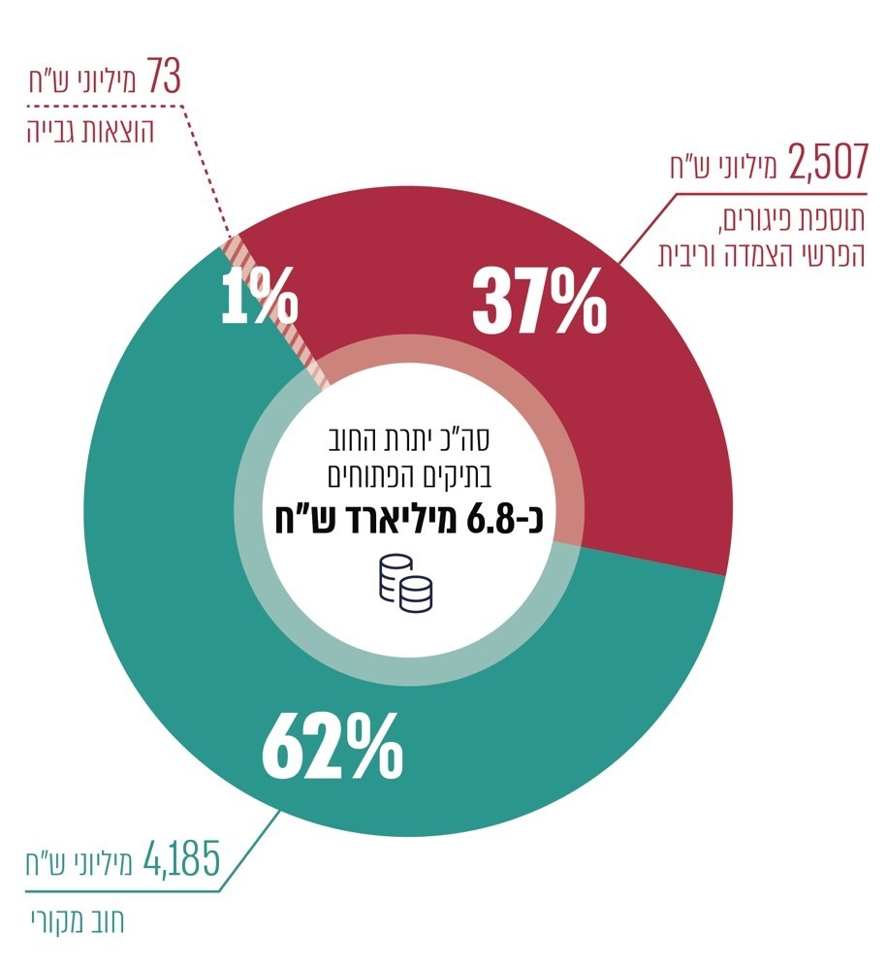
על פי נתוני המג"ק, בעיבוד משרד מבקר המדינה.

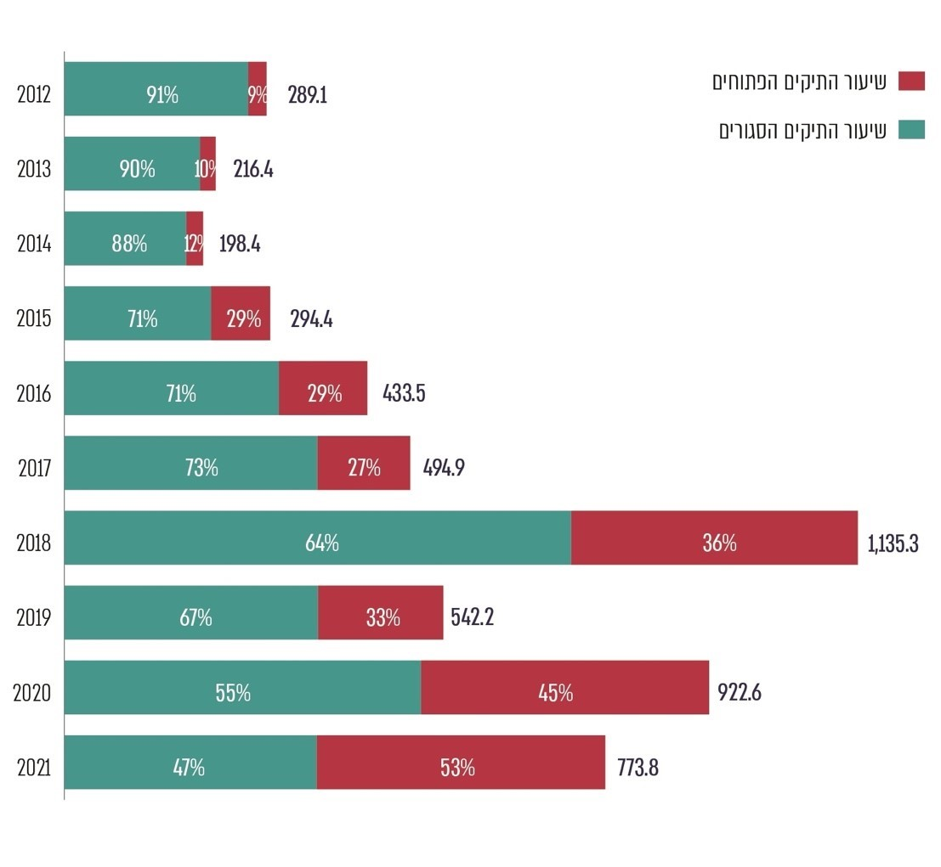
על פי נתוני המג"ק, בעיבוד משרד מבקר המדינה.
שיעור התיקים הפתוחים והסגורים במועד הביקורת במג"ק ומספרם הכולל של התיקים (באלפים), לפי שנת קליטת התיק, 2012 - 2021

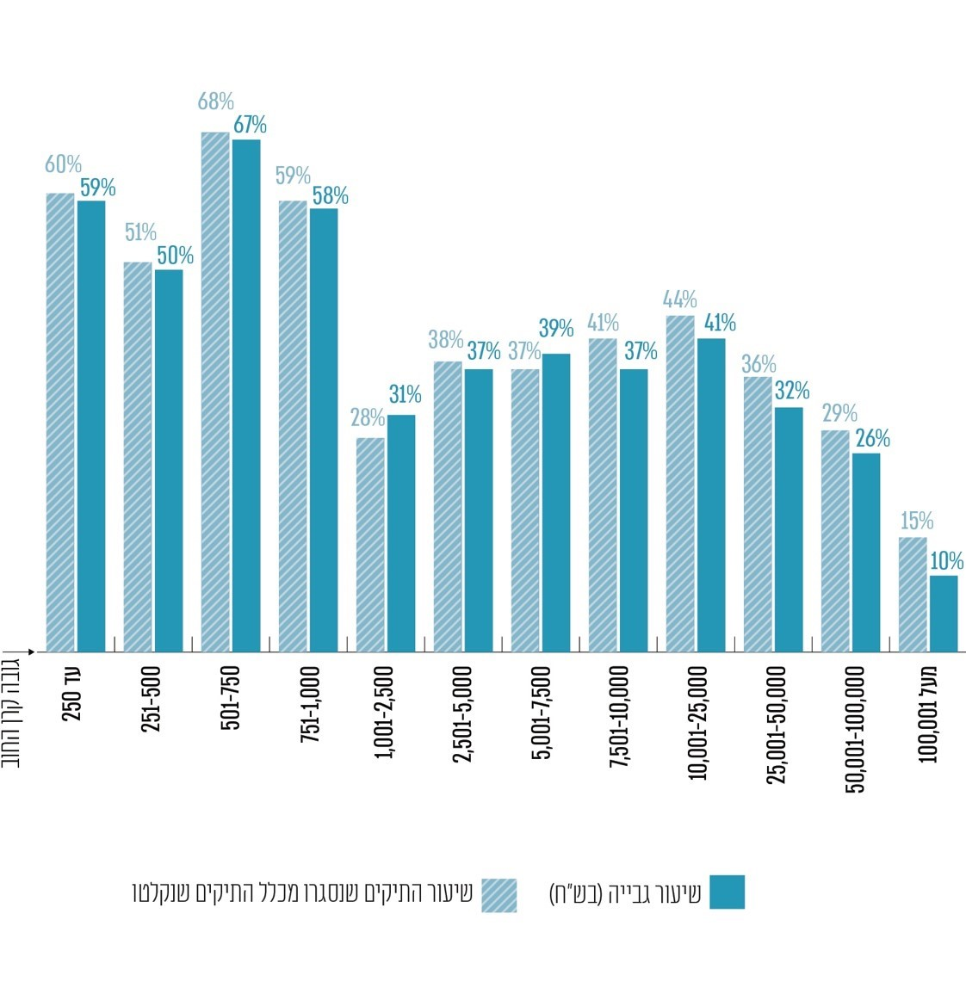
על פי נתוני המג"ק, בעיבוד משרד מבקר המדינה.
התפלגות התיקים שנקלטו במג"ק בשנים 2017 - 2021, על פי סכום קרן החוב, שיעור סגירת התיקים מכלל התיקים שנקלטו ושיעור הגבייה בתיקים (פתוחים וסגורים)

סיכום
גבייתם של אגרות, קנסות והוצאות עבור אוצר המדינה ושל פיצויים הנפסקים לנפגעי עבירות היא יסוד חשוב בשמירה על מינהל תקין ובהבטחת השוויון. המג"ק הוקם כדי להעלות את שיעורי הגבייה ולייעל אותה נוכח אי-הצלחתם של מנגנוני הגבייה שקדמו לו. בשנים 2012 - 2021 גדל פי שניים וחצי מספר תיקי החוב שהועברו למג"ק. בשנים 2017 - 2021 קיבל המג"ק לטיפולו
כ-3.9 מיליון תיקים בהיקף חוב של כ-5 מיליארד ש"ח (כולל תוספות פיגורים, הצמדה וריבית והוצאות), ומתוכם גבה סכום של כ-2.3 מיליארד ש"ח (כ-47%). כדי להתמודד עם הגידול בנפח הפעילות, הפך המג"ק את מרבית שלבי הטיפול בתיקים לממוחשבים ואוטומטיים.
דוח זה מעלה ליקויים בשלושה תחומי פעולה משמעותיים הנוגעים להליך גביית החובות על ידי המג"ק אשר פוגעים ביעילות הגבייה:
- ניהול תהליך גביית החוב משלב קליטת התיק, עבור דרך משלוח דרישות תשלום וכלה בנקיטת הליכי גבייה שונים;
- מנגנוני פריסת החוב, הפחתות תוספות הפיגורים ומחיקת חובות במג"ק;
- ניהול תהליך גביית חובות מסוג פיצויים לנפגעי עבירה והקשר עם נפגעי העבירה.
בין היתר הועלו ליקויים בנוגע למשכי זמן הטיפול בשלבים השונים של הליך הגבייה, לתהליכי עבודה ידניים ולממשקים ממוחשבים עם גורמי חוץ. בהיעדר שיתוף פעולה מיטבי בין הגורמים השונים, המדינה עשויה להחזיר כספים לאזרחים מסיבות שונות, ובה בעת לנהל נגדם הליכי גביית חובות במג"ק. כמו כן נמצאו ליקויים בתהליכי מחיקת חובות או תוספות פיגורים ובנוגע לאפקטיביות גביית פיצויים לנפגעי עבירה.
כמו כן, המג"ק אינו מיישם תפיסת גבייה המבוססת על סוג החוב, על גובהו ועל פרופיל החייב, והוא נוקט הליכים דומים כלפי כלל החייבים באופן הפוגע ביעילות הגבייה. בהקשר זה נמצא כי ככל שגובה החוב בתיק עולה, שיעור גביית החובות קטן. כך בממוצע: שיעורי הגבייה בתיקים שבהם גובה החוב הוא עד 1,000 ש"ח הם 58%; שיעור הגבייה בתיקים שבהם גובה החוב הוא בין 1,000
ל-10,000 ש"ח יורד לכ-34%; שיעור הגבייה בתיקים שבהם גובה החוב הוא בין 10,000 ש"ח
ל-100,000 ש"ח הוא 33%; ואילו בתיקים של יותר מ-100,000 ש"ח שיעור הגבייה הוא כ-10% בלבד.
על המג"ק לפעול לייעול הליך גביית החובות ולקיצור משך הזמן לגבייתם כדי להקטין את ההוצאות המושתות על הקופה הציבורית ועל החייב. בין היתר, מוצע כי המג"ק יבצע אפיון של פעולות נוספות שראוי שיתבצעו באופן אוטומטי על ידי המערכת הממוחשבת ויבחן גם את האפשרות להרחיב את מנגנון קבלת תיקים בשלב טרום-חוב, המייעלים את הגבייה. נוסף על כך, על המג"ק, משרדי הממשלה השונים והחשכ"ל לפעול להסדרת ממשקי העבודה ביניהם ולהתאים את מערכי החזרי הכספים וגביית החובות באופן שיובטחו יעילות בהליכי הגבייה וחיסכון בהוצאות המדינה, בד בבד עם הבטחת העיקרון ש"חובות יש לשלם" ותוך הקפדה על שמירת פרטיות החייבים. עוד מוצע כי המג"ק ישתמש במלוא הכלים העומדים לרשותו לצורך מניעת הברחת נכסים על ידי חייבים ולצורך איתורם, ובין היתר יבצע אפיון של הליכי הגבייה בהתאם לסוג החוב, לגובהו ולפרופיל החייב. זאת ועוד, על המג"ק להבטיח ככל הניתן את זכויותיהם של נפגעי עבירה לקבלת פיצויים בגין הפגיעה כפי שנפסקו להם ובמהירות הראויה.

מבקר המדינה, דוח שנתי 63ג (2012), "היבטים בעבודת רשות האכיפה והגבייה מול ציבור הזוכים והחייבים", עמ' 1161 - 1187.
יש לציין כי רבים מהחובות בסך של עד 1,000 ש"ח הם קנסות תעבורה להם מתווספת תוספת פיגורים בשיעור של 50% מיד בחלוף המועד הקובע לתשלום וללא תלות בהליכי גבייה, וייתכן שזוהי הסיבה לשיעור הגבוה של התוספות לחוב בחובות בסכום זה.

